**Рельефная лепка**

**«Бабочка»**

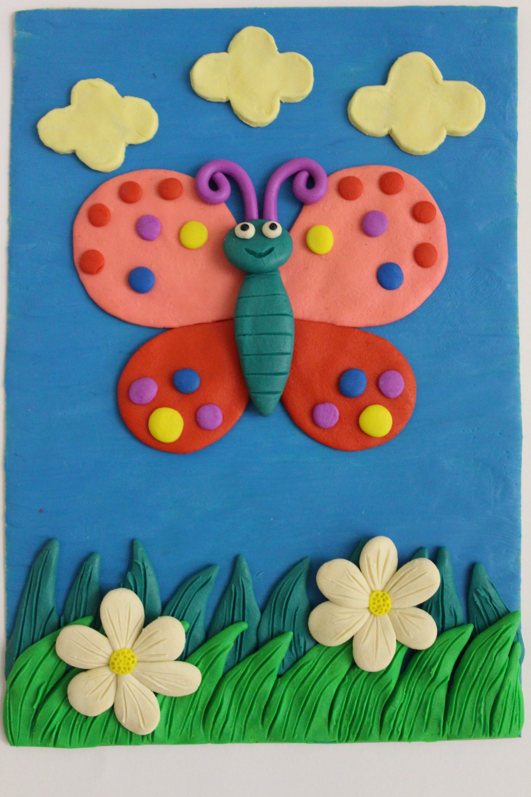

Для работы потребуется картон, на котором будем лепить композицию в технике рельефная лепка. Также нам понадобится пластилин и доска для раскатки пластилина.

Сначала сделаем подходящий фон и учимся работе с пластилином. От пластилина отщипываем небольшие кусочки пластилина и пальчиком размазываем их по картону. Фон нашей композиции готов. 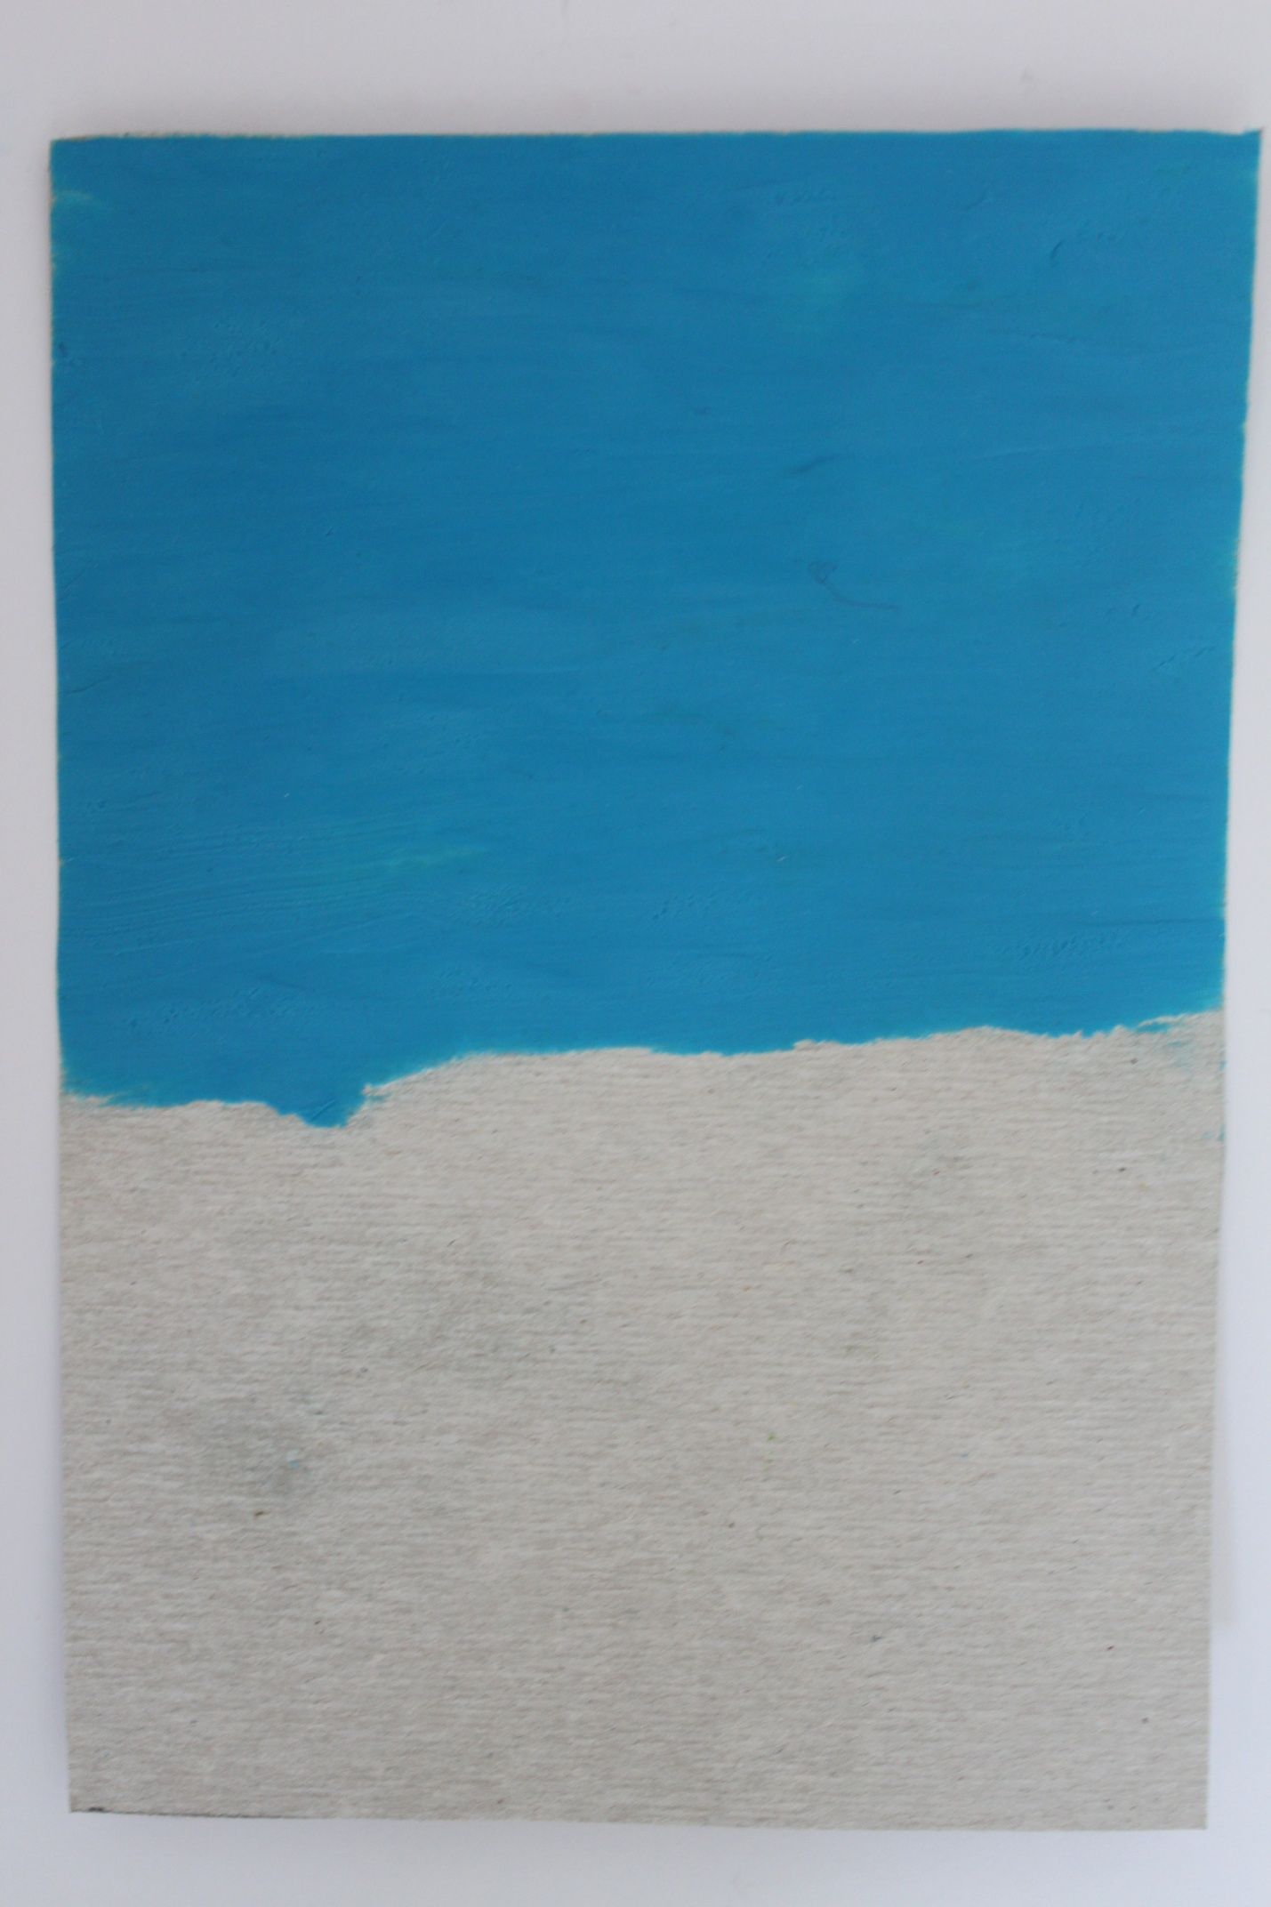

Бабочку начинаем делать с крыльев. Скатываем два одинаковых шарика, из шариков делаем капельки, придавив с одной стороны пальцем и расплющиваем их. Так получаются крылья. Нижние крылья делаем также, но берем чуть меньше пластилина.

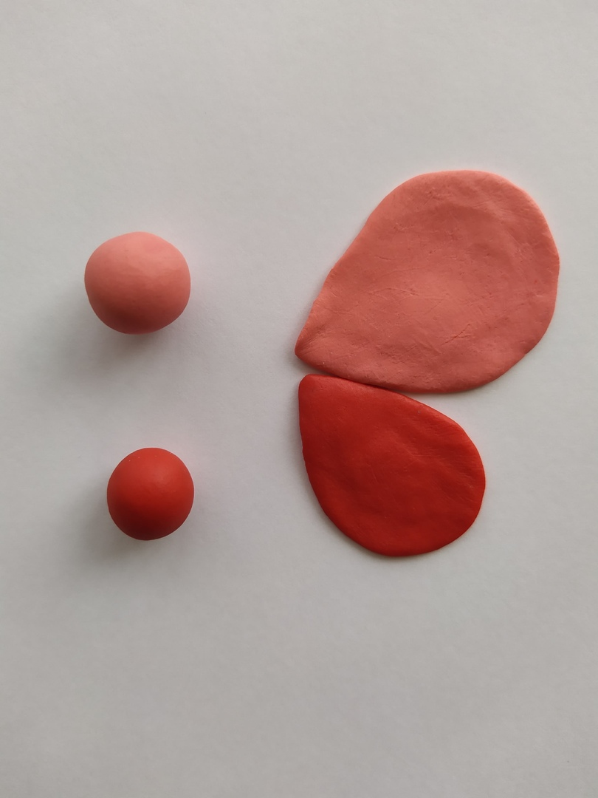

Делаем вторую пару крыльев и выкладываем их на заранее подготовленную поверхность.

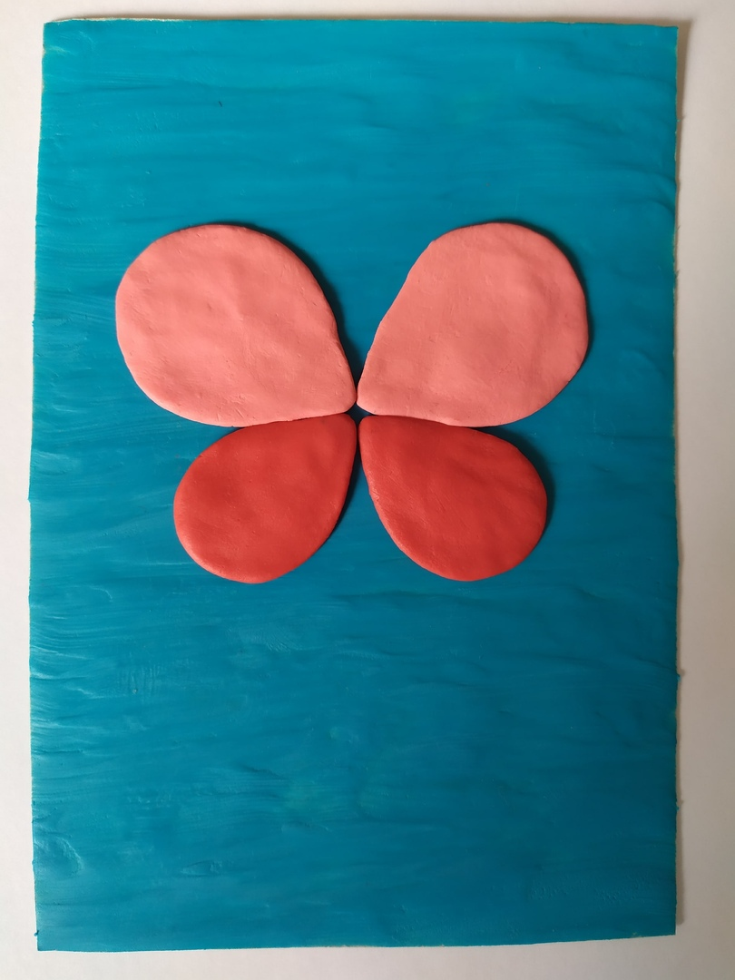

Теперь делаем туловище, голову, глазки и не забываем сделать усики для нашей бабочки. На туловище делаем прорези , чтобы бабочка была более реалистичнее.

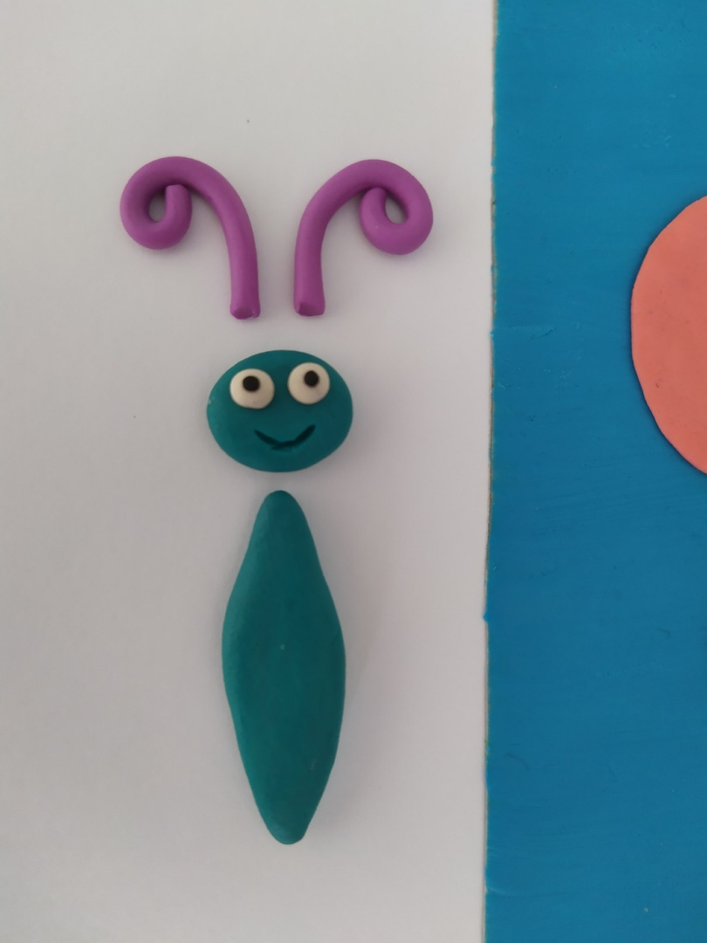

Теперь готовое туловище нашей бабочки выкладываем по середине на крылья.

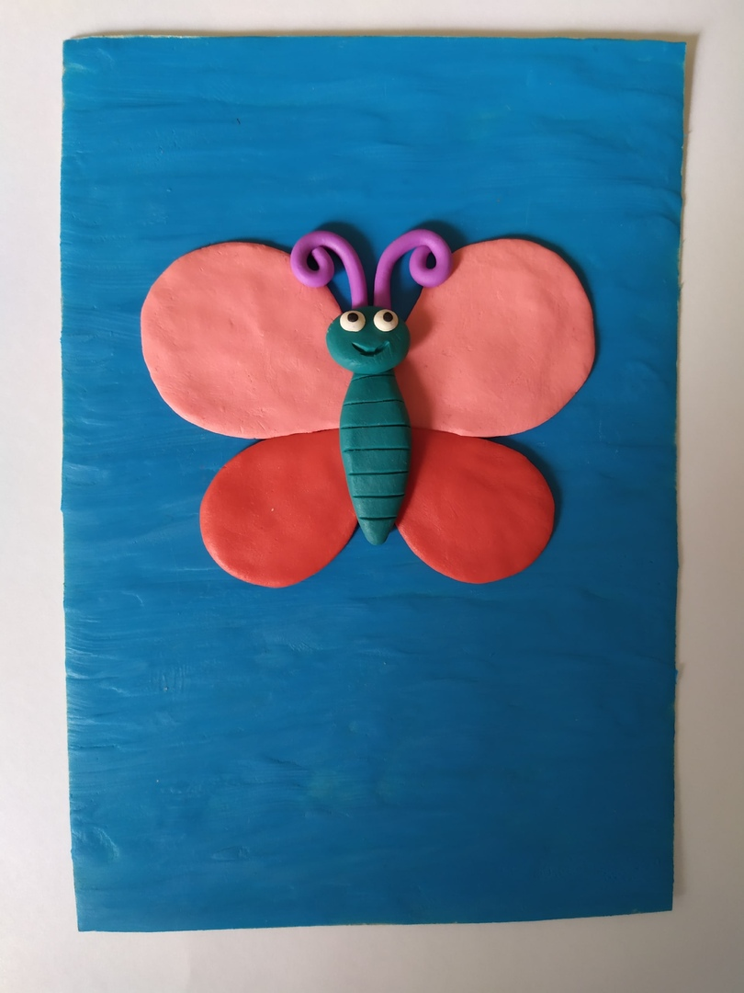

Приступаем к созданию облаков. Облака вырезаем вырезаем стеком из сплющенного белого или кремового пластилина. Для нашей композиции нужно сделать три облака.

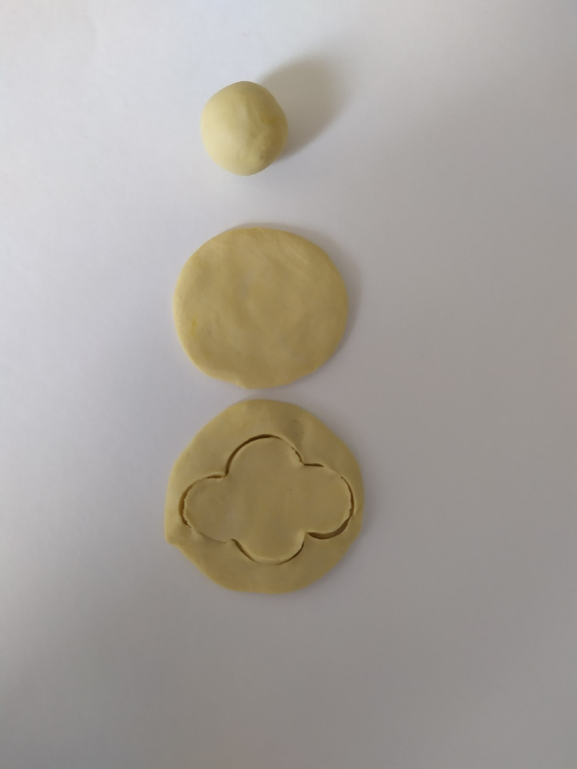

Готовые облака аккуратно выкладываем на поверхность. Крылья украшаем разноцветным пластилином.

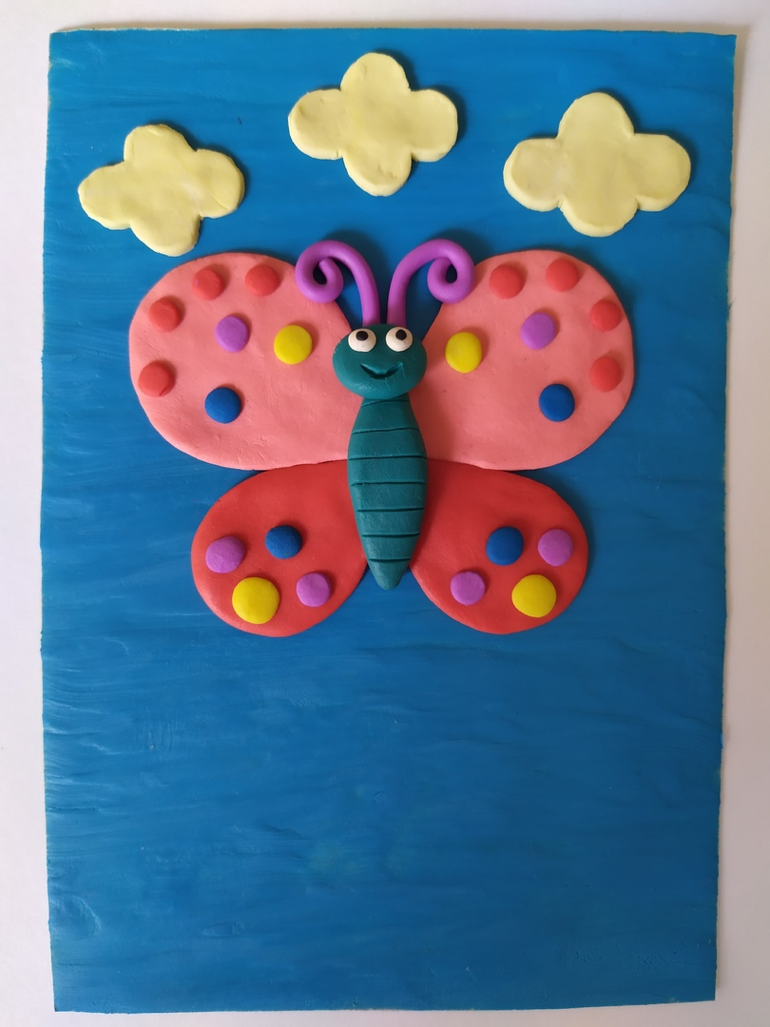

Теперь приступаем к созданию травы, которая будет располагаться внизу под бабочкой. Травку делаем из двух оттенков зеленого пластилина. Пластилин делим на насколько одинаковых кусочков, скатываем длинные капельки, раплющиваем их. Наносим на основу чуть наклонив их в бок.

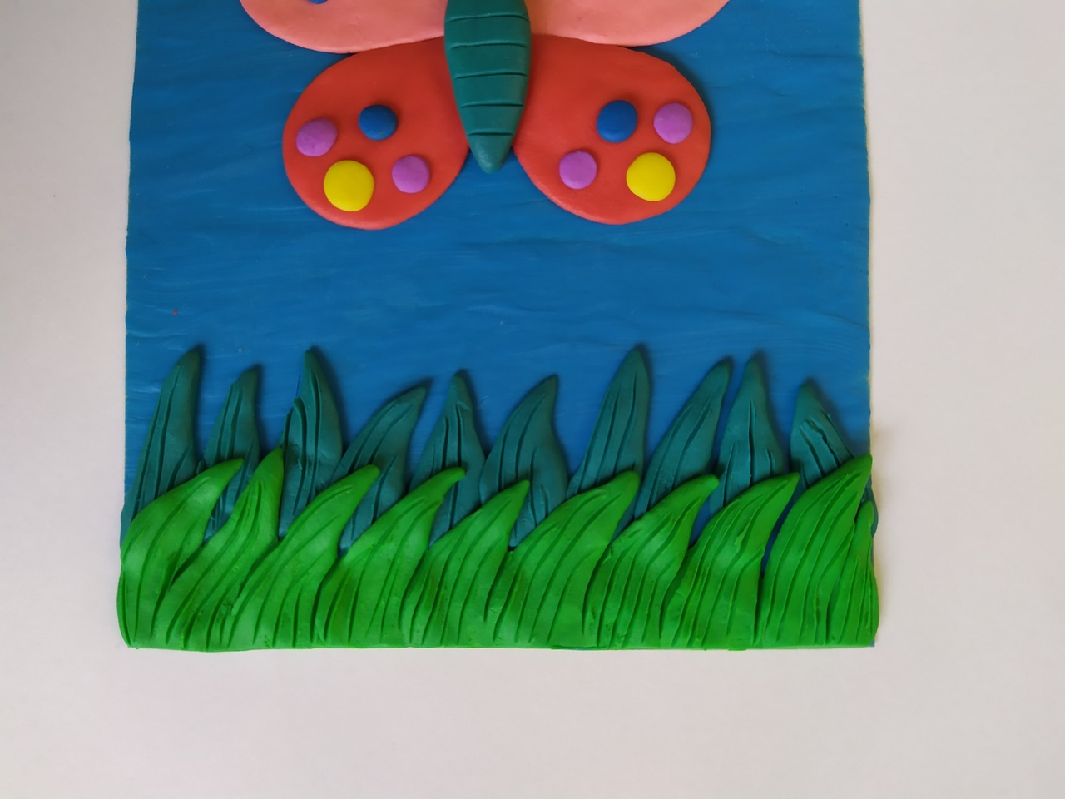

Готовую травку прорезаем стекой, придавая фактуру.

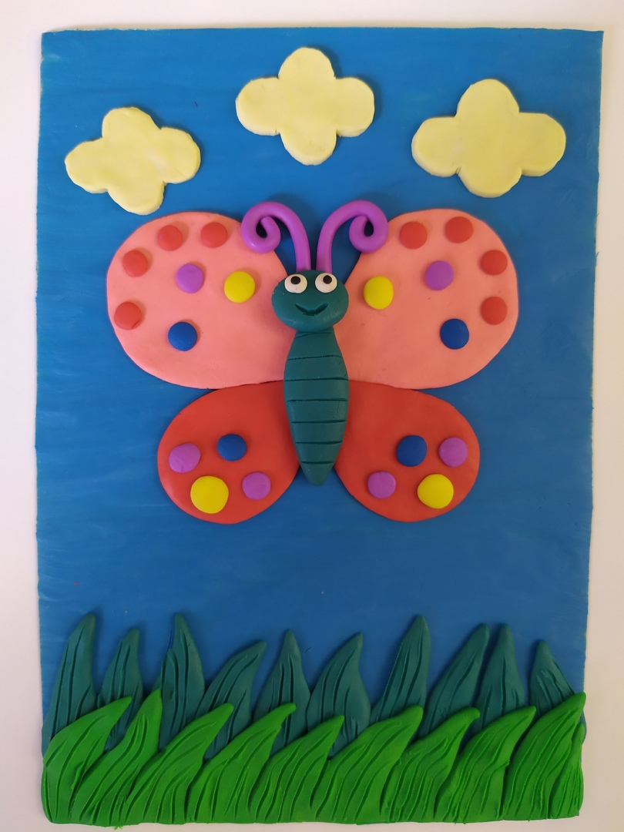

Для завершения нашей композиции сделаем белые ромашки знакомым нам способом, из пластилиновых капелек.

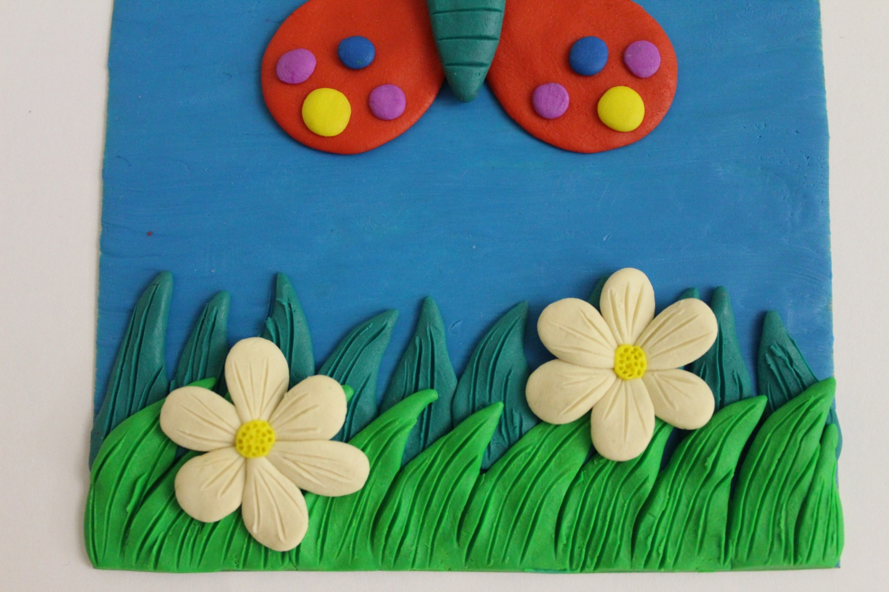

В результате у нас получилась вот такая рельефная композиция.

